Bogotá 12 de Agosto de 2016

**6L de agua**

**Prueba #1.**

Se realizó la Prueba en vacío con los siguientes parámetros:

**Figura 1. Parámetros de Autoclave**

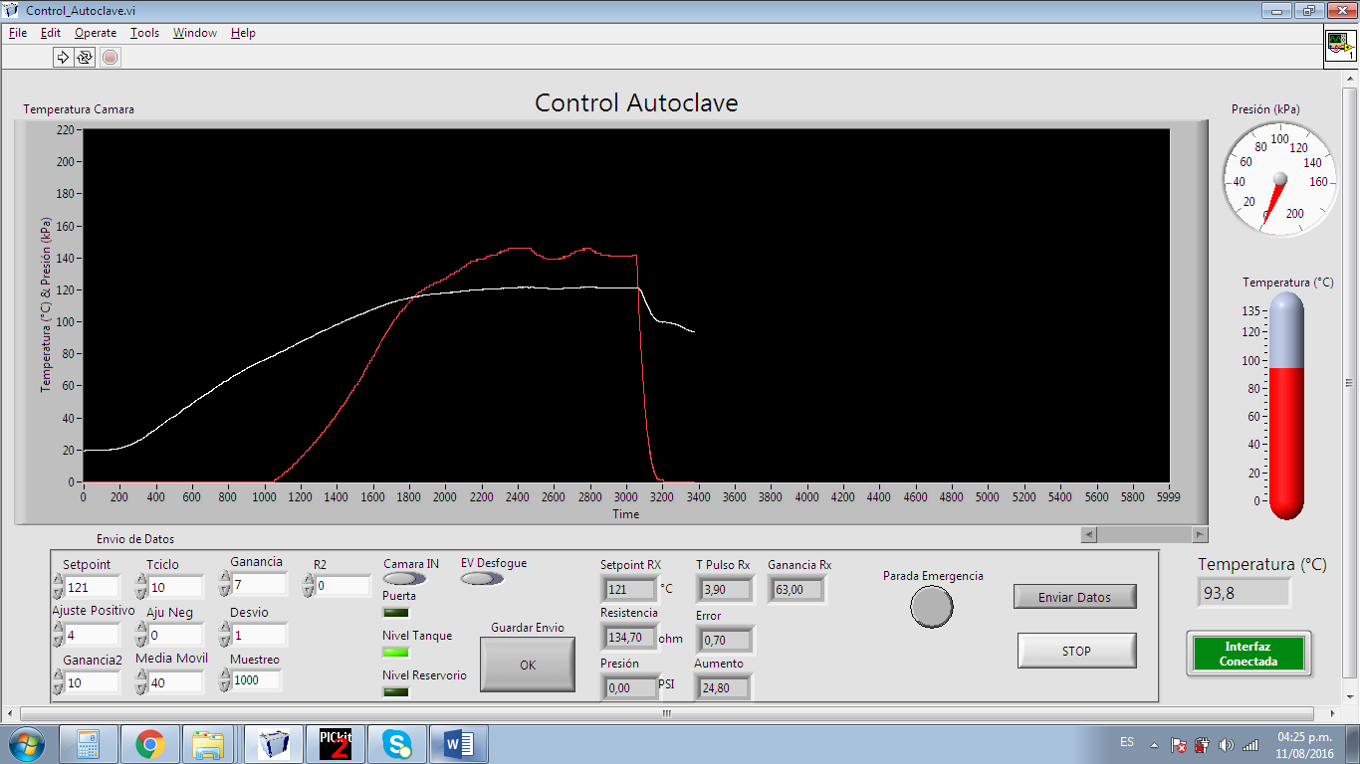

Se obtuvo el resultado observado en la Figura 1. Además se observó que existía una diferencia de Presión entre el sensor electrónico y el manómetro de aproximadamente de 2PSI. Por lo cual en el código de HardwareController.c, se realizó el ajuste necesario multiplicando el valor de la Presión con un factor de 0.9. Se notó también que se excedió en el valor de la presión por lo cual se decide realizar un ajuste en la temperatura como se ve en la Figura 2.

**Prueba #2.**

Se realizó la Prueba con una carga de aproximadamente 1.5L de agua con los siguientes parámetros:

**Figura 2. Parámetros y resultado de Autoclave en prueba #2**

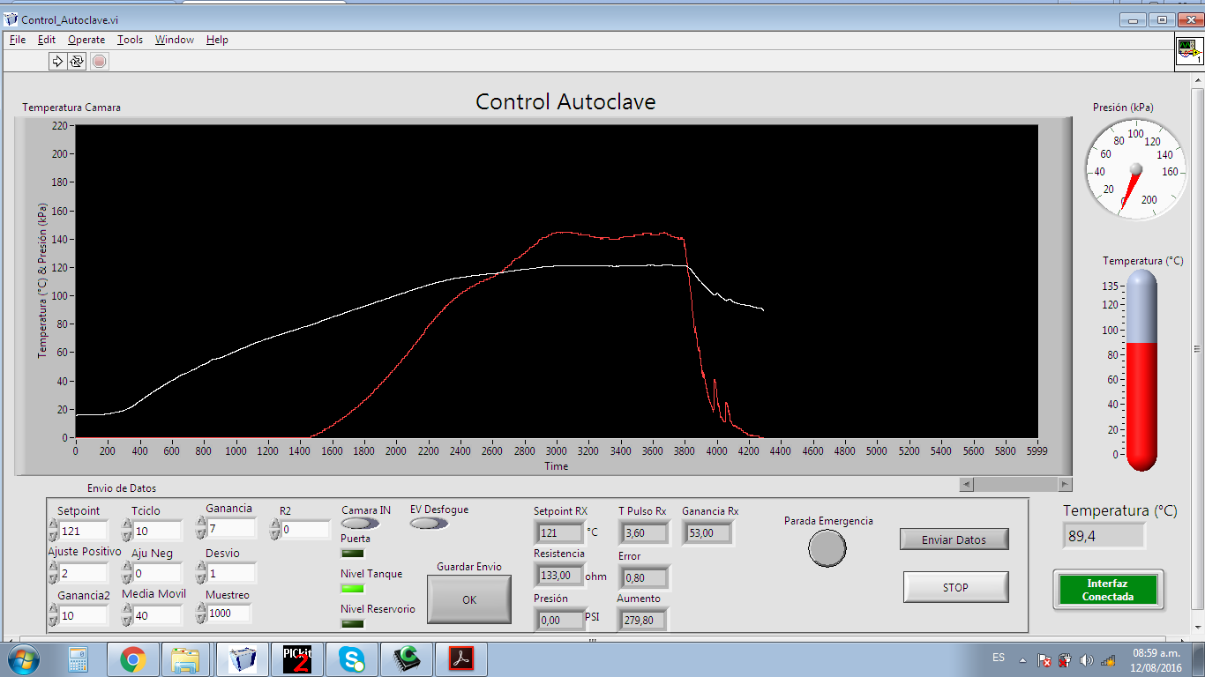

**Figura 3. Carga ingresada a la autoclave**

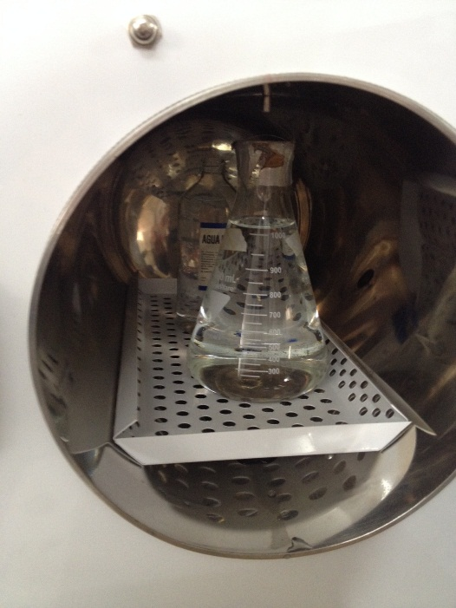

Se colocó un indicador físico en cada frasco para verificar la esterilización, obteniendo un resultado positivo en este ítem. Además se notó un sonido extraño en la electroválvula, determinando que el ruido proviene de la bobina por lo cual se procede a desmontar y ajustar nuevamente para observar en pruebas futuras si este inconveniente se resolvió.

**Figura 4. Resultado de Esterilización**

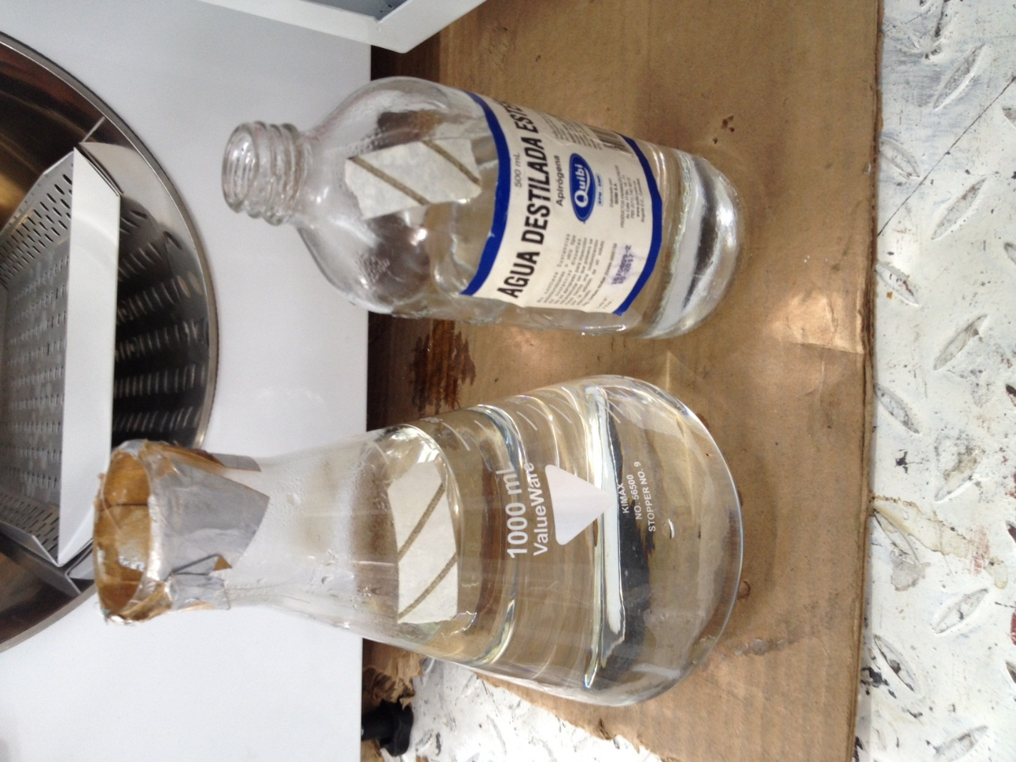

**Prueba #3.**

Se realizó la Prueba en vacío a 134°C con los siguientes parámetros:

**Figura 5. Parámetros y resultado de Autoclave en prueba #3**

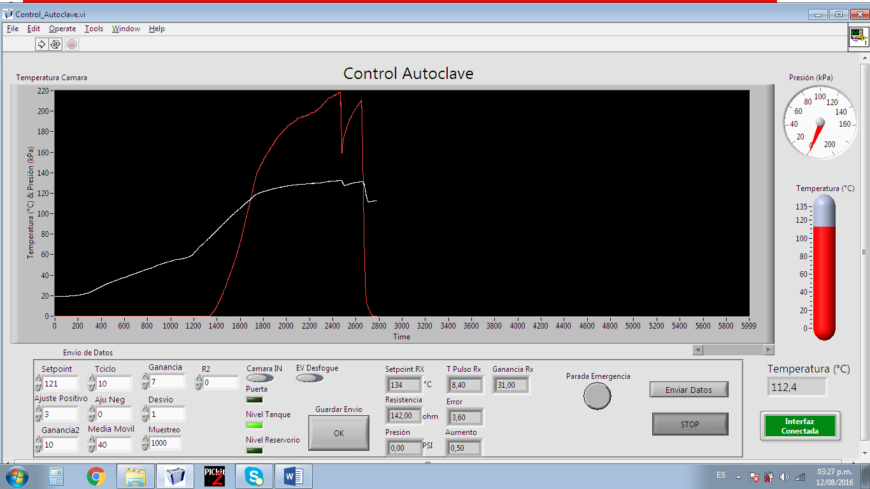

Al momento de llegar a 32PSI aproximadamente, la válvula de alivio se disparó dejando liberar la presión, por ende disminuye la temperatura. Se trató de continuar el ciclo, pero este percance impidió continuar con esta prueba, por lo cual se activó la parada de emergencia para detener dicho ciclo. Se enviara la válvula de seguridad al proveedor para una calibración.

Se observó que con el ajuste al sensor de presión mencionado en la prueba #2, se afectó directamente la pendiente de este haciendo que el valor en presión con el manómetro solo sea igual alrededor de los 20 PSI, en otro rango existen diferencias. Por lo cual hay que observar que valor de error real tiene y ajustarlo con un offset.